Государственное бюджетное специализированное учреждение Республики Крым «Керченский межрегиональный социально-реабилитационный центр для несовершеннолетних»

«Компьютер друг или враг»
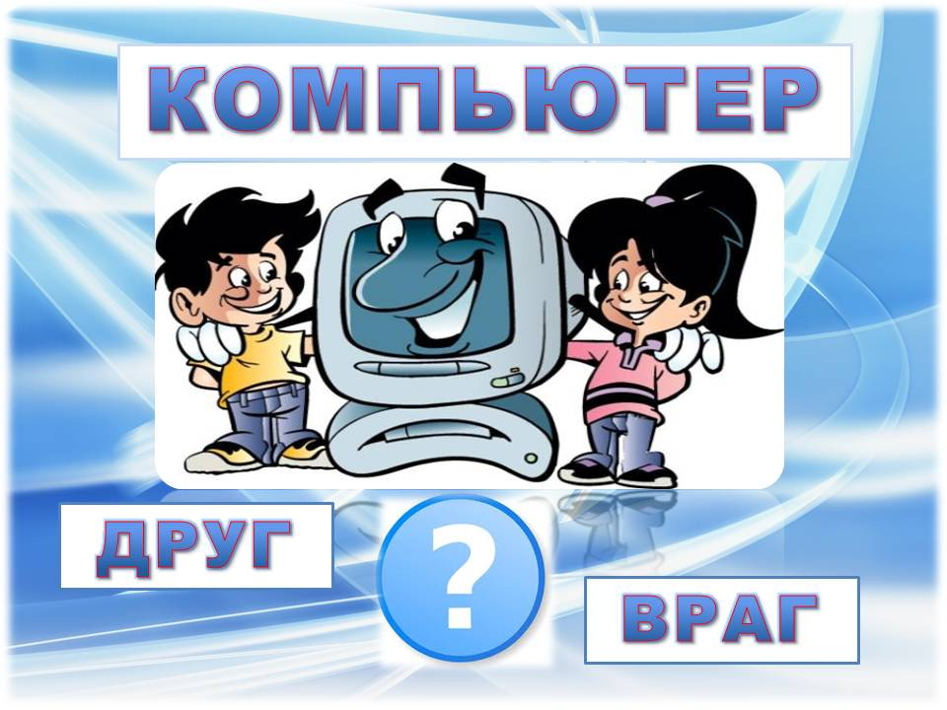
(для младших и старших школьников)
Воспитатель: Брушнивская Г.Ю.

Керчь, 2021

Цели: Формирование позитивного отношения к компьютеру и умения использовать его во благо себе.
Задачи:
1. ознакомить воспитанников с вредными последствиями компьютерных игр, дать представление об Интернет - зависимости;
2. развивать умения видеть положительные и негативные стороны в работе с компьютером;
2. формировать у подростков умение анализировать, сравнивать, обобщать;
3. развивать навыки участия в дискуссии;
4. воспитывать у ребят дружеское отношение друг к другу, умение работать в коллективе.

Ход занятия
Ведущий: Здравствуйте ребята! Компьютер прочно вошёл в жизнь современных людей. Но многие учёные «трубят» о его вреде, наносимом здоровью. Сегодня на занятии мы должны решить для себя: компьютер – это наш друг или враг?
На сегодняшний день одним из популярных занятий подростка в свободное время стали компьютерные игры и «зависание» в Интернете. Нужно признать, что компьютер - наше настоящее и будущее. Безусловные плюсы современной компьютеризации - это развитие у детей важнейших операций мышления: обобщения и классификации, улучшение памяти и внимания. Компьютерные игры развивают и детский интеллект, и зрительно-моторную координацию. Интернет предлагает образовательный и полезный опыт, делает содержание усваиваемого материала значимым и ярким, что не только ускоряет запоминание, но и делает его осмысленным и долговременным.
Какой возникает вопрос: Какая от компьютера польза? Какой вред здоровью он может принести?
Действительно, компьютер – вещь очень полезная.

Работа в группах.
Попробуйте вместе записать на листочках, какую пользу приносит вам компьютер.

-Вы правы. Компьютер:
● дает нам много информации для составления разнообразных документов;
● помогает вам узнать о новейших технологиях в науке, культуре, образовании;
● развивает память, мышление, творческие способности, моторную координацию и мелкую мускулатуру руки;
● открывает перед вами огромный, интересный мир.
Может быть и такое, что кто-то увлечется техникой, овладеет компьютером в совершенстве, сможет починить компьютер и в дальнейшем станет специалистом в ремонте компьютеров!
А может быть, кто-то так увлечётся компьютерными программами, что захочет освоить программирование, напишет сам программу и станет высокооплачиваемым программистом!
Компьютер – вещь очень полезная и интересная.
Но это одна сторона, которую мы знаем. Но есть еще и другая. Послушайте рассказ и догадайтесь, о чем пойдет речь дальше.
«В плену у компьютера»
- Володенька, погуляй во дворе. Денек-то, какой славный, солнечный, - предложила мама.
– Завтра пойдем на рыбалку, я же тебе давно обещал, - раздался голос папы.
Володя сидел у компьютера и молчал, отвечать было некогда. Армия инопланетян вторглась на Землю. Летающие тарелки кружили в воздухе. Володе выдали новое мощное оружие!
- Что ты, внук, прилип к компьютеру? На улицу третий день не выходишь. Выключай свой ящик, пойдем на рынок. Поможешь мне, - послышался голос бабушки.
- Ба, отстань,- попросил мальчик, - у меня же Земля погибает. Инопланетяне ворвались в город.
- Я сейчас выключу электричество и всех твоих врагов сразу уберу, - рассердилась бабушка.
«Что делать? Если бабушка выключит электричество, я не успею закончить игру. Помоги, ты же самый умный», - умолял Володя компьютер. Мальчику показалось, что компьютер понимает его. Картина улицы приблизилась. Из-за угла показался инопланетянин. Он рогами вышиб из рук мальчика оружие, и выпустил в него ядовитую струю. Володя словно провалился сквозь стену.
Дальнейшие события Володя помнил с трудом. Он бегал, стрелял, кого-то спасал. Очнулся мальчик возле старинной крепости. Володя страшно устал и лег на траву возле каменной стены.
«Странно, здесь нет запахов», - подумал Володя. Мальчик вспомнил, как сладко пахнут цветы.
- Нельзя лежать. В правилах игры этого нет! – раздался металлический голос компьютера.
- Но я хочу полежать на травке, - возразил Володя. – Хотя, на твоей траве лежать не интересно. Она искусственная. Нет жуков, муравьев, разных цветочков. Даже разглядывать нечего.
- Разглядывать траву не нужно, - возразил металлический голос, - создай свою армию!
- Я больше не хочу драться. Если бы ты знал, как хорошо на речке летом, в воде плескаться…
- Не понимаю, - перебил мальчика компьютер, - от воды все портится!
- Здорово смотреть на костер. Пламя играет, сверкает, - вспомнил мальчик.
- Не понимаю, где пламя? – заволновался металлический голос.
- Я просто мечтаю, - объяснил Володя. – Мечтаю поехать на рыбалку.
- Ты должен драться…, -голос компьютера задрожал и попросил:
- Расскажи мен про рыбалку.
- Я уже сто лет не был на рыбалке! Все с тобой играл.- Ответил Володя.
- Этого не может быть. Тебя не было сто лет назад, а мне всего два года, - возразил компьютер, но мальчик только рукой махнул в ответ.
Голос замолчал. Перед глазами Володи начали появляться картинки, одна интереснее другой: гробницы с сокровищами, подводные царства, космические станции. Мальчик закрыл глаза и стал вспоминать запах маминых духов.
Вдруг все закружилось, и Володя увидел над собой испуганные лица мамы, папы и незнакомой женщины в белом халате.
- Спасибо, доктор, что привели его в чувство, - встревожено сказала мама.
- Не волнуйтесь, обморок прошел, - ответила доктор. – Пусть посидит дома.
Володя испуганно подскочил:
- Нет, я не хочу сидеть дома, папа обещал, что мы завтра на рыбалку поедем.
- Но ты слишком слабый, - попыталась возразить доктор.
- Слово мужчины нарушать нельзя, - подмигнул папа сыну.

Компьютерная зависимость: вопросы для беседы.
Почему мальчик не мог оторваться от компьютера?
Почему мальчику стало скучно жить в компьютерном мире?
Расскажите о том, что человек не может сделать без компьютера.
Расскажите о том, что компьютер не может дать человеку.
Легко ли вам прервать интересную игру на компьютере, если надо делать другие дела?
Что надо делать, чтобы, играя не уйти «вовнутрь компьютера» и не забыть о реальной жизни?

«Дискуссионные качели»
Участники делятся на две команды. Капитанам команд выдаются карточки со словами: «за» или «против».
Участники команд становятся друг против друга, перекидывают большой надувной мяч, изображая «качели» и называют слова «за» и «против».
Компьютер:
«За» | «Против»
Материал при подготовке к урокам | Ухудшение зрения
Сочинение музыки, стихов | Искривление осанки
Почта, общение по Интернету | Избегание живого общения
Библиотека на дому | Не знаком с настоящей библиотекой
Медицинское обследование | Вредное излучение
Игры | Множество агрессивных игр
Покупки, информация по Интернету | Ошибочная информация
Игры в шахматы | Ошибки в вычислениях
Рисование, т.д. | Сбой машины, т.д.
Ведущий: Какие выводы можно сделать по этой таблице?
Выслушивается мнение детей.

Ведущий: Верно, нашу жизнь невозможно представить без компьютера. Но, давайте рассмотрим одну очень важную составляющую нашей таблицы – избегание живого общения. Главная опасность соцсетей для подростков заключается в том, что виртуальное общение становится преобладающим в их жизни. Ведь в социальной сети всё просто – напечатал сообщение, отправил его, получил ответ. Постепенно человек отвыкает от живого общения. Незаметно для самого себя, он теряет навык реального контакта и становится зависимым. Упражнение «Спина к спине».
В парах вы должны сесть спиной друг к другу и договориться о встрече сегодняшним вечером, а теперь развернитесь и то же самое скажите друг другу глядя в глаза.
Обсуждение:
Что вы испытали, когда сидели спиной друг другу?
А когда вы сидели лицом друг к другу, удобно ли вам было договариваться?
Как вам было легче общаться, видя друг друга или нет?
А как еще можно договориться о встрече?
А как можно обсудить и поделиться информацией, если реальная встреча невозможна?

Игра «Муха смеется»
Игра происходит по кругу. Ведущий бросает мяч любому участнику и называет существительное. Получивший мяч должен подобрать глагол, который не сочетается или почти не употребляется с данным существительным, а затем называет новое существительное и бросает мяч другому игроку. Тот, кому бросили мяч, продолжает отвечать аналогичным образом.

Ведущий: Следующий, не менее важный фактор из нашей таблицы – ухудшение зрения.

Знакомство с упражнениями для зрения.
Включается музыкальный диск из серии «Гармония мира», под звучание которой ребята выполняют упражнения для глаз.
а) Быстро поморгать, закрыть глаза и посидеть спокойно, медленно считая до 5. Повторить 4–5 раз.
б) Крепко зажмурить глаза (считать до 3), открыть и посмотреть вдаль (считать до 5). Повторить 4–5 раз.
в) Вытянуть правую руку вперёд. Следить глазами, не поворачивая головы, за медленным движением указательного пальца вытянутой руки влево и вверх, вверх и вниз. (4–5 раз)
г) Посмотреть на указательный палец вытянутой руки, на счёт 1–4, потом перенести взор вдаль на счёт 1–6. (4–5 раз)
д) В среднем темпе проделать 3–4 круговых движения глазами в правую сторону, столько же в левую сторону. Расслабив глазные мышцы посмотреть вдаль на счёт 1–6. (1–2 раза)

Ведущий: Если вы долго находитесь за компьютером, есть возможность развития искривления позвоночника. Боль в руках, особенно в кисти правой руки, вызванная долгой работой за компьютером приобрела название синдрома запястного канала.

Знакомство с упражнениями для осанки.
Упражнения за компьютером
а) Правую руку поднять и сцепить замком за спиной, прогнуться назад. Поменять руки.
б) Руки сцепить замком перед собой и потянуться вперёд. Затем развести руки в стороны, расслабиться.
в) Руки поднять вверх, согнуть в локтях и пальцами помассировать между лопатками.
г) Выполнить наклоны вправо и влево, положив руки на пояс.
д) Опереться спиной о спинку стула, руки сцепить снизу (за спинкой стула) и потянуть плечи назад.
е) Наклоны головы вперёд – назад, вправо – влево.
ж) Медленное вращение головой в правую и левую стороны.

Полезные советы.
Чтобы компьютер приносил только пользу, необходимо правильно обустроить свое рабочее место.
Стол с компьютером следует поставить сбоку от окна так, чтобы свет падал слева, подальше от источников тепла. Стол, за которым вы сидите, должен подходить вам по росту. Ваши ноги не должны «болтаться», лучше подставить под ноги подставку.
Стул или кресло должно быть с подлокотниками, так же желательно наличие специальной выпуклости для запястья, например, коврик для мыши.
Монитор должен располагаться на расстоянии 45 см., это расстояние вытянутой руки.
Монитор поставить в угол, чтобы электромагнитное излучение от компьютера поглощалось стенами и не оставляйте компьютер надолго включенным.
Хорошее освещение.
Ежедневно проводить в комнате с компьютером влажную уборку и проветривание, а ещё неплохо держать в комнате аквариум.
Каждые полчаса делать 10-15 минутный перерыв для глаз, делая простые упражнения.
Как можно чаще прерывать нахождение в одной позе, вставать из-за стола, двигаться, делать зарядку и упражнения для позвоночника и кистей рук.

Итог занятия. Рефлексия
Ведущий: Мы приняли решение, что компьютер может быть врагом, а может быть и другом.
Компьютер приносит вред тогда, когда не соблюдаешь правила работы, неправильно подбираешь игры и не следишь за своим здоровьем (не следишь за осанкой, не контролируешь время игры). Ведь компьютеризация современного мира - это наше будущее. Иными словами, нужна «золотая середина».
Компьютер облегчает нашу жизнь, и, не только помогая детям в учёбе. Он оказывает неоценимую помощь в медицине, литературе, искусстве. Без него современную жизнь трудно представить. Поэтому необходимо научиться жить с ним дружно. Сегодня мы познакомились с простейшими упражнениями, помогающими сохранить и укрепить здоровье при работе на персональном компьютере.

